SEMANA 11
Asignatura: Historia, Geografía y Ciencias Sociales Curso: 5° años básicos.
Correo:Katherine.rodriguez@colegio-republicaargentina.cl
Nathaly.hormazabal@colegio-republicaargentina.cl

Fecha: Semana del 08 al 12 de Junio 2020

Introducción:
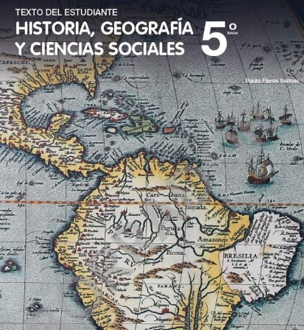
Te doy la bienvenida a una nueva semana de contenidos virtuales.

Esta semana, evaluaremos lo que hemos aprendido hasta ahora. Para esto, tendrás que desarrollar una
autoevaluación con los contenidos de la Zona Norte Grande, Zona Norte Chico y Zona Central de nuestro país.

Recuerda apoyarte en tu texto escolar, desde la página 12 hasta la página 19; ahí, encontrarás todo lo necesario para poder contestar tu autoevaluación.

Y para apoyarte más aun y recordar los contenidos, observa en la plataforma YouTube los siguientes videos de las zonas naturales de Chile que ya hemos observado anteriormente:
https://www.youtube.com/watch?v=HggFa6FNnvg
https://www.youtube.com/watch?v=gkTO_H78u7w
https://www.youtube.com/watch?v=DtSuJHdBnqg
https://www.youtube.com/watch?v=9InjPtvIW6U&t=95s
https://www.youtube.com/watch?v=00CS6IF8x94

OA 9:Caracterizar las grandes zonas de Chile y sus paisajes (Norte Grande, Norte Chico, Zona Central, Zona Sur y Zona Austral) considerando ubicación, clima (temperatura y precipitaciones), relieve, hidrografía, población y recursos naturales, entre otros.

